Инструкция по настройке модуля оплаты Paymaster на сайт

работающий под управлением Prestashop CMS

1. Установка модуля:  
   Перейдите на вкладку “Модули” в админ панели. Сверху будет кнопка “Загрузить модуль”, нажмите ее. После загрузки модуля установите его (начиная с версии Prestashop 1.7.x.x модуль устанавливается автоматически).
2. Настройка модуля:  
   Перед тем, как начать пользоваться модулем, его нужно настроить. Для этого вы должны быть подключены к платежной системе PayMaster. Там вам нужно будет добавить свой сайт, после чего будет доступен **merchant id**, и возможность создать свой **секретный ключ**. Эти параметры вам также нужно будет прописать в настройках модуля. Обратите внимание на **тип подписи,** он должен быть указан, как “SHA256”. Ниже показан пример:  
   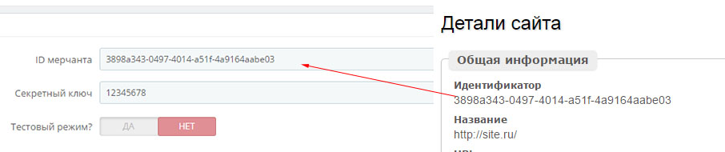

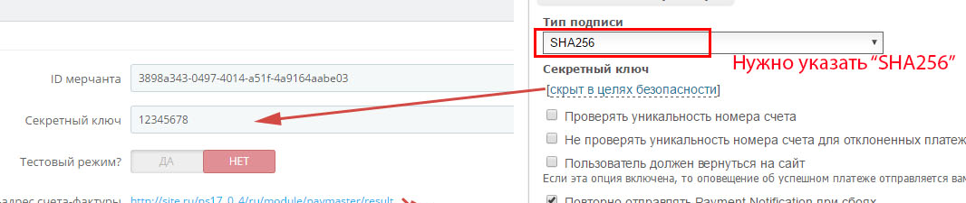

1. В настройках PayMaster вам нужно указать ссылки для Payment notification, Success redirect, Failure redirect, Invoice confirmation. Пример показан ниже:  
   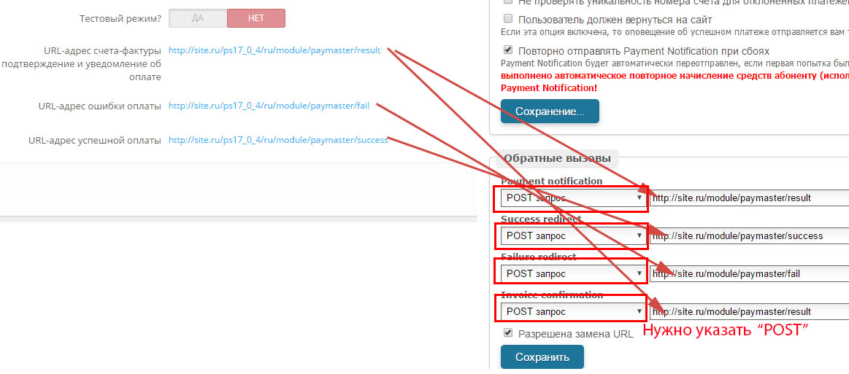
2. Дополнительные настройки:  
   Перед оплатой заказа в PayMaster передаются данные для Онлайн-Кассы: налог на товар, название, цена, количество.  
   Налог на товар настраивается для каждого товара отдельно. Для этого используется стандартный функционал Prestashop, который находится в форме редактирования товара, на вкладке “цены”. Значение “Не начислять” равно 0% налога. Чтобы эта опция работала, налог в магазине должен быть включен. Если налог отключен, то в данных для онлайн-кассы налог будет указан, как “нет налога”. Вот пример:  
   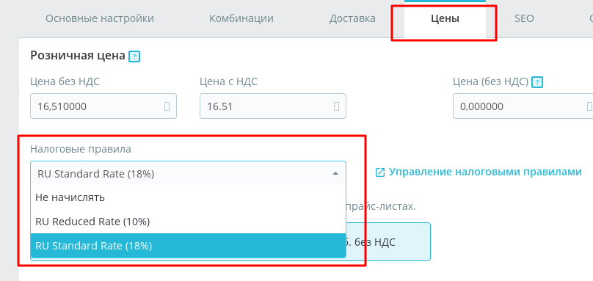  
     
   Если вы хотите управлять налоговыми правилами из PayMaster, или у вас ставка равна 10/110, 18/118, то вам нужно включить настройку в модуле. После этого вы сможете в модуле указать размер налога на доставку, также в 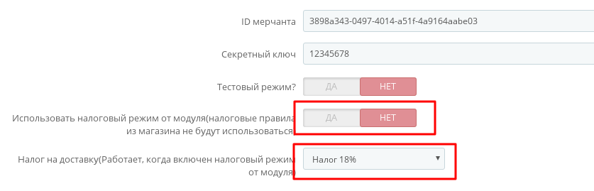настройках модуля:

А в настройках модуля указать налог на товар: